南江县烟草制品零售点合理布局规划

（征求意见稿）

第一章 总则

**第一条** 为加强烟草制品零售点布局管理，合理配置烟草市场资源，规范烟草制品零售市场秩序，贯彻落实控烟体系建设和“健康中国”战略部署，保护烟草制品经营者、消费者和未成年人的合法权益，维护国家烟草专卖制度，促进烟草市场健康发展，根据《中华人民共和国行政许可法》《中华人民共和国未成年人保护法》《中华人民共和国烟草专卖法》及实施条例、《烟草专卖许可证管理办法》及实施细则等法律法规和规范性文件，结合南江实际，特制定《南江县烟草制品零售点合理布局规划》（以下简称“规划”）。

**第二条** 本规划所称烟草制品零售点（以下简称“零售点”）是指经申请人申请，依法取得烟草专卖零售许可证，开展烟草制品零售业务的固定经营场所。

**第三条** 本规划以依法行政、科学规划、服务社会、均衡发展的布局为原则。

**第四条** 本规划适用于南江县烟草专卖局在南江县行政区域内从事烟草专卖零售许可证的受理、审查、审批和管理。

第二章 布局标准

**第五条** 按照市场繁华度、人口数量、满足市场需求、方便人民群众、交通便利和规范市场秩序等因素要求进行布局。

（一）集州街道大堂坝社区、西佛山社区、朝阳社区、南门口社区、红塔社区街道，长赤镇、正直镇、下两镇、沙河镇、大河镇镇政府所在地街道，零售点的最短可通行间距不少于60米。

（二）集州街道春场坝社区、沙溪坝社区、南磷路社区、太子洞社区、杨家河社区、断渠社区、简家坝社区、林家坝社区街道，其他镇（乡）政府所在地街道及2020年撤镇（乡）并镇前的镇（乡）原政府所在地街道，零售点的最短可通行间距不少于80米。

（三）已形成街道的非政府、街道办所在地的社区，零售点的最短可通行间距不少于100米。

（四）对不以经营烟酒糖茶及预包装食品为主业，主营业务为餐饮、糕点烘焙、五金建材、建筑装潢、美容美发、化妆品店、按摩推拿、药妆医械、中草药售卖、宠物店、文化体育用品、音像制品、家电家具、通信器材、电信服务、金融证券、仪器仪表、金银珠宝、修理修配、洗涤护理、服装制售、鞋帽箱包、中介劳服、寄卖典当、古董店、汽车相关（维修、销售、美容等）、传真打印、照相馆、成人用品店、加工作坊等专业性较强，与烟草制品零售业务没有直接或间接互补营销关系的业态类型，零售点的最短可通行间距不少于500 米。

**第六条** 下列情形按照数量标准设置零售点，不受第五条限制：

（一）营业面积600㎡以上的超市、营业面积2000㎡以上的综合体商城、集贸市场内可设置1个烟草制品零售点，但烟草制品销售窗口临街的除外。

（二）营业面积1000㎡以上的茶楼、酒吧、KTV等场所或营业面积2000㎡以上内部设有便利店的宾馆、酒店，为满足场内特定消费群体需要，可在场内设置1个烟草制品零售点，但烟草制品销售窗口临街的除外。

（三）部队营区、监狱内部、看守所、拘留所等相对封闭区域，可设置1个烟草制品零售点。

（四）两个及以上物流企业综合性园区内设有便利店，可设置1个烟草制品零售点。

（五）火车站、县级汽车站、高速公路服务区内等人口流动性大的特殊区域，可设置烟草制品零售点1个。

（六）4A级旅游景区，可设置烟草制品零售点1个；5A级旅游景区，可设置烟草制品零售点2个。

（七）已建成的封闭式居民住宅小区（仅限地平面首层）内部依法依规允许设置烟草制品零售点的，可设置 1 个烟草制品零售点。

（八）加油站内具备安全保障措施的便利店，可设置1个零售点。

（九）行政村及未形成街道的非政府、街道办所在地的社区，可设置1个烟草制品零售点。

**第七条** 本规定中最短可通行间距的测量标准遵循下列规则：

（一）遵照《中华人民共和国道路交通安全法》和《中华人民共和国道路交通安全法实施条例》中有关行人道路通行的规定。

（二）将申请经营场所的出入口最近点与最邻近的零售点的出入口最近点作为起始点和终止点，有多个出入口的，选择两者距离最近的两个出入口作为起始点和终止点。

（三）测量时，不得将破坏草坪、花坛、绿化带、隔离设施等形成的临时性通道作为测量行走通道。因道路施工、临时封闭，或遇到临时性障碍物需绕行的距离，不计入临近两个零售点间距。

第三章 放宽情形

**第八条** 下列情形不受第五条规定的限制：

（一）因持证人死亡或丧失民事行为能力，原持证人的直系亲属（配偶、父母、子女）申请在原址重新申办的，仅能办理1次。

（二）持证个体工商户转型为其他企业类型（含个人独资企业转型为有限责任公司），且经营地址未发生变化，按照上级相关规定执行。

（三）因地震、火灾、水灾、泥石流等不可抗力因素导致经营场所灭失，持证人及时提出重新申办的，但经营场所仅限原址所在的镇（乡）、社区（村）。

（四）因道路规划、城市建设等客观原因造成无法在核定经营地址经营及客观原因造成经营场所位于中小学、幼儿园周围限制区域内，主动申请歇业，在6个月内另行换址经营的，可以在原镇（乡）、社区（村）内重新选址经营。

**第九条** 符合下列特殊情形之一的，可以放宽最小间距的限制：

（一）申请人为具有自主经营能力和完全民事行为能力的因公负伤的退役残疾军人、烈士家属、因公牺牲军人家属等重点优抚对象，放宽幅度不超过规定间距的20%。

（二）残疾等级较高无法从事一般社会工作，且无固定职业及稳定收入，未享受退休、退职、退养待遇的残疾人，视具体情况分类放宽。

1.视力残疾一级、听力残疾一级、言语残疾一级、肢体残疾重度（一级），放宽幅度不超过规定间距的15%；

2.视力残疾二级、听力残疾二级、言语残疾二级、肢体残疾中度（二级），放宽幅度不超过规定间距的10%；

3.听力残疾三级和言语残疾三级，放宽幅度不超过规定间距的5%；

4.精神残疾二级以上，以直系亲属（仅限配偶、父母）申请办理烟草专卖零售许可证的，放宽幅度不超过规定间距的10%。

对于重点优抚对象及残疾人放宽办证，实际经营者必须为本人、直系亲属（仅限配偶、父母、成年子女），且同一申请人在本辖区内只能享受一次放宽政策，对于同时符合两种或两种以上放宽情形的，适用其放宽幅度较高的规定，放宽幅度不得累计。

（三）根据县委、县政府民生工程项目、经济发展规划、招商引资项目、新农村建设等经济建设实际需要，经县委、县政府研究决定需要设立烟草制品零售点的，放宽幅度不超过规定间距的20%。

第四章 不予许可的情形

**第十条** 有下列情形之一的，禁止设置烟草制品零售点：

**（一）申请主体资格方面**

1.无民事行为能力人及限制民事行为能力人；

2.外商投资商业企业或者个体工商户，或者外商投资的商业企业或者个体工商户以特许吸纳加盟店及其他再投资等形式变相从事烟草专卖品经营业务的（有外资成分，零售业态属于“娱乐服务类”的除外，包括提供住宿、餐饮、休闲、娱乐为主的宾馆、酒店等）；

3.因申请人隐瞒有关情况或者提供虚假材料，烟草专卖行政主管部门作出不予受理或者不予发证决定后，申请人一年内再次提出申请的；

4.申请人以欺骗、贿赂等不正当手段取得的烟草专卖零售许可证被撤销后，申请人三年内再次提出申请的；

5.未领取烟草专卖零售许可证经营烟草制品业务，并且一年内被执法机关处罚两次以上，在三年内申请领取烟草专卖零售许可证的；

6.取消从事烟草专卖业务资格不满三年的；

7.未取得工商营业执照的；

8.进入失信被执行人名单的；

9.未领取烟草专卖零售许可证经营烟草制品业务被追究刑事责任，在 3 年内申请领取烟草专卖零售许可证的；

10.法律、法规、规章等规定的不予发放烟草专卖零售许可证的其他情形。

**（二）经营场所方面**

1.无固定经营场所的，如流动性和季节性摊、点、车、棚等；

2.无与住所相独立的固定经营场所，如以居民楼公用巷道、楼梯间等作为对外营业窗口的；

3.经营场所存在安全隐患，且不具备安全措施保障，不适宜经营烟草制品的，如未交付使用的在建楼盘、生产、销售、经营、储存有毒有害、易挥发类、易燃易爆物质等，不符合食品安全标准，容易造成卷烟污染的；

4.法律、法规、规章等规定的不予发放烟草专卖零售许可证的其他情形。

**（三）经营模式方面**

1.利用自动售货机、电玩游戏机及无人超市（经实地核查，确实能够实现人工核验的无人超市除外）或者其他自动售货形式的；

2.利用信息网络经营烟草制品的；

3.法律、法规、规章等规定的不予发放烟草专卖零售许可证的其他情形。

**（四）特殊区域方面**

1.幼儿园、中小学校内部；

2.幼儿园、中小学校进出通道口最近点向外直线延伸50米距离内；

3.以未成年人为主要服务对象的经营场所内部，如文具店、母婴店、托儿所、少年宫、教育培训机构等；

4.公安消防、文化稽查、卫生监督等政府相关部门规定的不适宜经营卷烟的场所，如：游戏厅、医疗卫生机构内部等；

5.党政机关内部；

6.政府明令禁止经营卷烟类商品的区域；

7.违章建筑或在政府城市建设、规划拆迁或有关执法机关查封范围内的经营场所（以相关文件、通知为准）；

8.法律、法规、规章等规定的不予发放烟草专卖零售许可证的其他情形。

第五章 附则

**第十一条** 本规划中“与住所相独立”是指经营场所与生活区域相独立，可对消费者完全开放（经营场所处于完全开放状态，消费者和行政监管部门可不受限进出），不包含住宅公寓（经依法审批改为经营用途的除外）、办公场所、仓库、生活住所的车库、储藏室以及地面二层及以上未对消费者完全开放的场所等。

**第十二条** 本规划中“固定经营场所”是指由砖、木、钢、混等材料建成的封闭且不可移动、具备实物商品展示的经营设施、条件的场所，不包含流动摊点（车、棚）、报刊亭、违章建筑、活动板房、临时建筑物、危房、市政规划已标示待拆迁建筑等。

**第十三条** 本规划中的“中小学”是指以未成年人为教育对象的普通中小学校、特殊教育学校、中等职业学校、专门学校等；“幼儿园”是指经教育行政管理部门批准或备案的对学龄前幼儿实施教育的机构。

**第十四条** 本规划中的“以内”“以上”“少于”包含本级或本数，“超过”不包含本级或本数。

**第十五条** 本规划由南江县烟草专卖局负责解释。

**第十六条** 法律、法规、规章或者上级主管部门有新的规定的，从其规定。

**第十七条** 本规划自 XX年X月X日起实施，有效期为X年，原《南江县烟草制品零售点合理布局规划》（南烟专〔2021〕10号）同时废止。

附件：南江县烟草制品零售点现场测量标准

南江县烟草制品零售点现场测量标准

为统一、规范现场测量标准，确保烟草制品零售点勘验公开、公平、公正，依据《南江县烟草制品零售点合理布局规划》，制定本标准。

**第一条** 本标准适用于南江县烟草专卖局对烟草制品零售点布局的现场测量工作。

**第二条** 烟草制品零售点现场测量主要是指间距距离的测量认定。

**第三条** 间距距离测量，是指申请人的经营场所营业出入口最近点与最近零售点的经营场所营业出入口最近点之间行人可正常安全通行的无障碍最短距离。

**第四条** 间距距离使用测量工具进行测量，测量结果在零售点设置合格值正负2%范围以内，申请人或利害关系人提出复核的，由测量单位法制监督部门（人员）参与进行二次勘验，并制作现场勘验表和全程视频音频记录。

**第五条** 政府有关部门在街道或道路中已经设置的行人隔离带（栏）、绿化带等视为障碍物，认定为不可正常安全通行。

**第六条** 在通行道路上临时设置的安全设施，临时放置的建筑材料、物品，擅自设立、建造的建筑、物体，以及因阶段性施工影响通行等不视为障碍物。

**第七条** 测量标准。

（一）申请人的经营场所与最近零售点的经营场所同侧无障碍物的,测量出入口最短直线距离。（如图1所示）

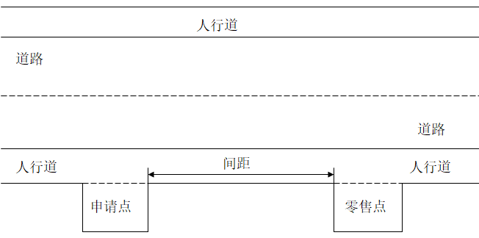

（图1）

（二）申请人的经营场所多门多面（多间）贯通且多面经营的，以出入口最短直线距离（如图2所示）。

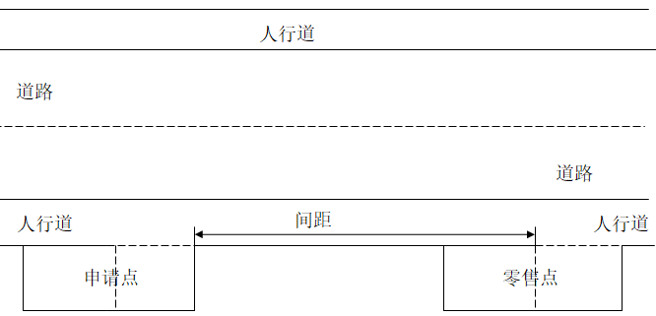

（图2）

（三）申请人的经营场所与最近零售点的经营场所同侧存在障碍物的，测量按直角分段绕过障碍物测量，分段距离之和即为申请人的经营场所与最近零售点的经营场所间的距离。（如图3所示）

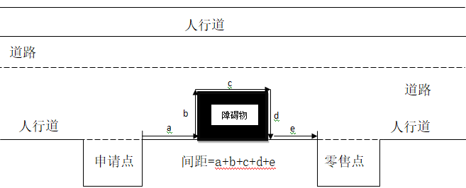

（图3）

（四）申请人的经营场所与最近零售点的经营场所异侧无障碍物的,测量按直角分段测量，分段距离之和即为申请人的经营场所与最近零售点的经营场所的距离。（如图4所示）

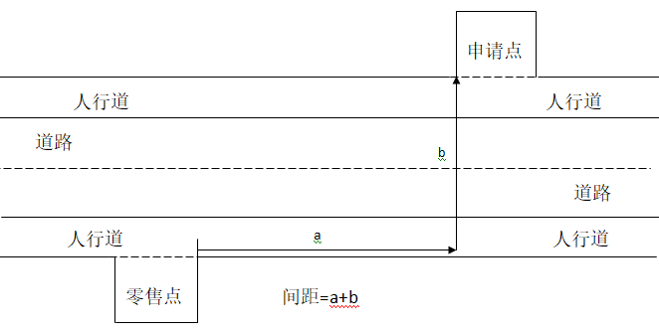

（图4）

（五）申请人的经营场所与最近零售点的经营场所异侧存在障碍物的，测量按直角分段绕过障碍物测量，分段距离之和即为申请人的经营场所与最近零售点的经营场所间的距离。（如图5 所示）

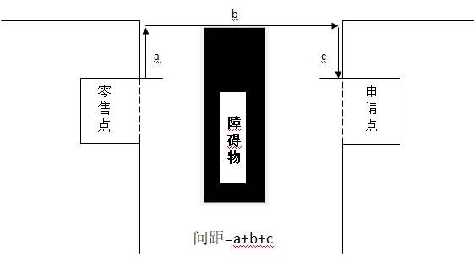

（图5）

（六）申请人的经营场所与最近零售点的经营场所之间道路存在有转角的，按分段测量最短距离。（如图6所示）

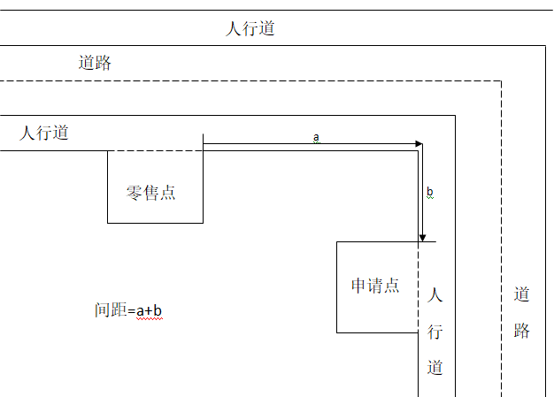

（图6）

（七）申请人的经营场所与最近零售点的经营场所之间有台阶、楼梯的，以其平面坡长进行测量（如图7所示）；有电梯的，以层高进行测量；楼梯与电梯并存的，以最短距离为准。

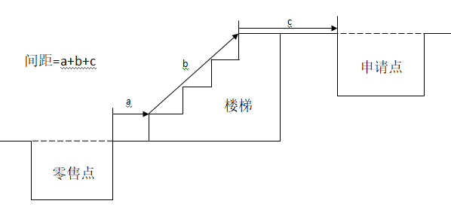

（图 7）

（八）申请人的经营场所两层及以上覆盖上下梯形街道，且上下街道道路都有出入口的，以上下街道出入口最近零售点的经营场所最短距离。（如图8所示）

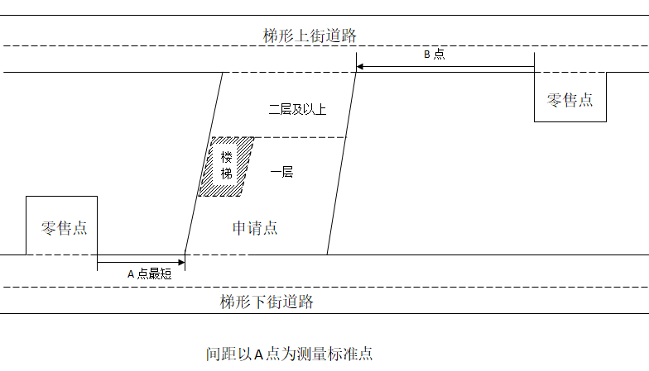

（图8）

（九）以中学、小学、幼儿园进出口通道为参照点的,参照上述方式进行测量。

（十）申请人的经营场所门面多面（多间）贯通且多面经营的，取与最近零售点经营场所营业出入口进行测量。

（十一）市场、封闭式小区内、广场等区域零售点间距测量方法均以原设计道路、人行通道行人正常安全行走的最短距离进行测量。

（十二）特殊地形测量：因地形、地貌或设计等原因导致道路、通道成不规则形态，通过前述方法无法测量的，取可安全通行路径最近距离进行测量。

（十三）测量工具使用符合国家统一标准的测量工具。